Übungsblatt 4

4.1
a.
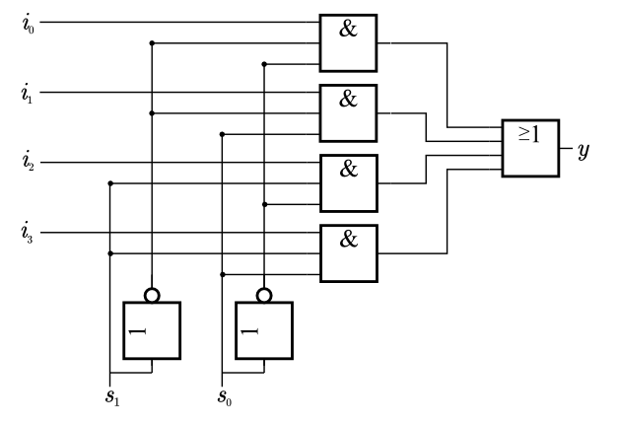
c.
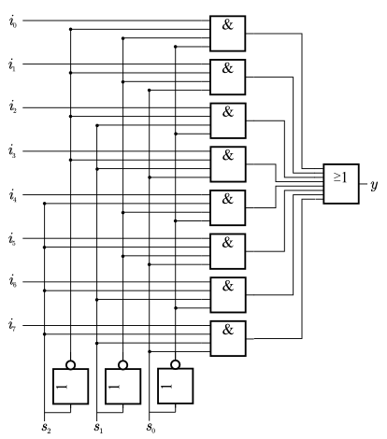

e.
Y = (A∧B∧C)∨(A∧B∧)∨(A∧∧C)
Y= (A∧B) ∧(C ∨) ∨(A∧∧C) Absorption
Y= (A∧B) ∨(A∧∧C) Tautologie
Y= A∧( B ∨(∧C) ) Absorption
Y= A∧( B ∨)∧(B ∨ C) Distributivität
Y= A∧(B ∨ C) Tautologie

